----- Original Message -----
From: Diretoria FFCLRP
Sent: Tuesday, November 13, 2007 8:24 AM
Subject: Comunicado CCRH - 12/11/2007

Senhores Funcionários,

encaminhamos o "Comunicado CCRH", de 12 de novembro de 2007, recebido da Assessoria de Imprensa da RUSP,

O arquivo também está disponível no link:
http://www.ffclrp.usp.br/divulgacao/diretoria/ComunicadoCCRH12nov2007.doc

Atenciosamente,

Denise Trujillo Morgon
Secretária da Diretoria
nºUSP 2487199 / DRT 40209-SP
~~~~~~~~~~~~~~~~~~~~~~~~~~~~~~~~~~~~~~~~~~~~~~~~~~~~~~~~~~~~~~~~~~~~~
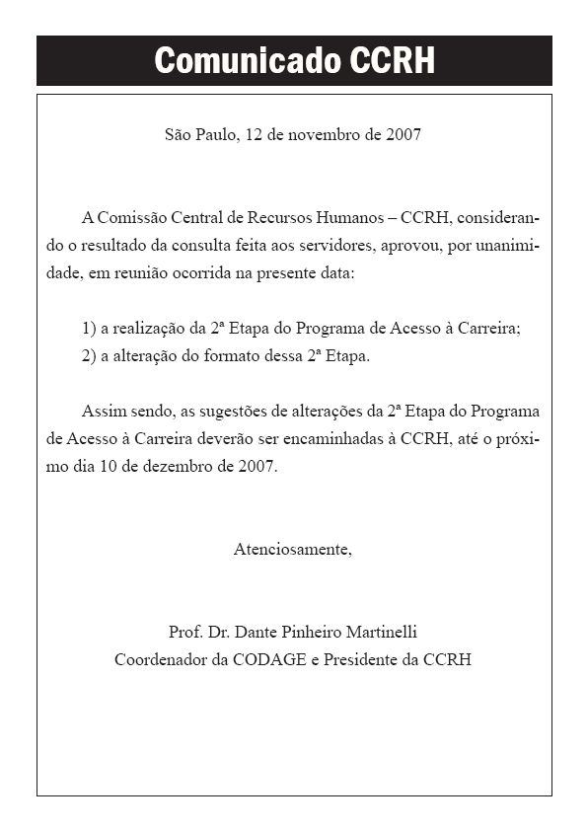
~~~~~~~~~~~~~~~~~~~~~~~~~~~~~~~~~~~~~~~~~~~~~~~~~~~~~~~~~~~~~~~~~~~~~
Faculdade de Filosofia, Ciências e Letras de Ribeirão Preto-USP-DIRETORIA FFCLRP – USP
Avenida dos Bandeirantes, 3900 - Bloco 1 - 14040-901 - Ribeirão Preto – SP
Fones: (16) 3602-3644 / 3602-3670 - Fone/fax: (16) 3633-2660
E-mail: adm-diretoria@ffclrp.usp.br / ffclrp@usp.br Homepage: http://www.ffclrp.usp.br
~~~~~~~~~~~~~~~~~~~~~~~~~~~~~~~~~~~~~~~~~~~~~~~~~~~~~~~~~~~~~~~~~~~~~

